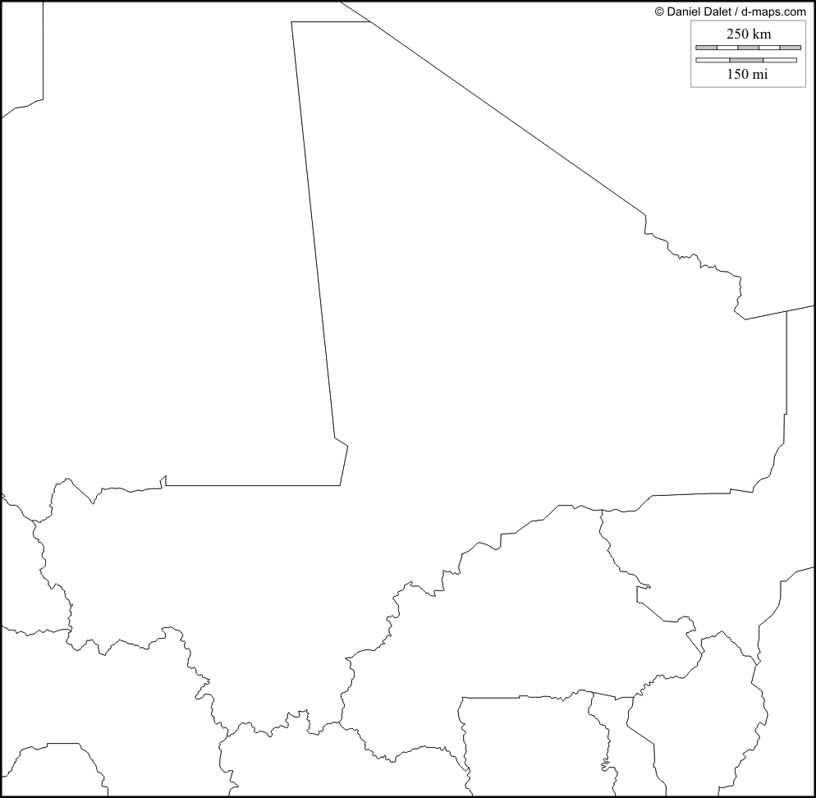
Le mali, un PMA aux fortes inégalités régionales

A l’aide des documents des cartes projetées
Complète la légende ci-dessous.
- A partir des cartes du Mali, choisis les informations que tu souhaites faire figurer sur la carte
- Trouve le type de figuré approprié
- Choisis le figuré
- Réalise la carte, trouve un titre et indique le Nord

Titre :
 | Choix de l’information | Choix du figuré | Figuré choisi
Les principales contraintes au Mali
Contrainte liée à l’insécurité du pays | Région de Timétrine
Contrainte liée au climat | Désert
Importance du fleuve Niger | Fleuve Niger
Les inégalités régionales au Mali
Les centres de la puissance | Villes
Les différences de densité de population | - Faible densité  - Moyenne densité  - Forte densité
Un moyen de communication | (au choix)
Le développement du Mali
Les échanges vers l’étranger | Exportations
L’exploitation de ressources minières | Mines
Un site touristique | (au choix)

Qu’as-tu voulu montrer en réalisant cette carte ?

